PODALJŠANO BIVANJE 4.IN 5. RAZRED
Pripravila: Urška Razingar

- URIMO RAVNOTEŽJE V GOZDU

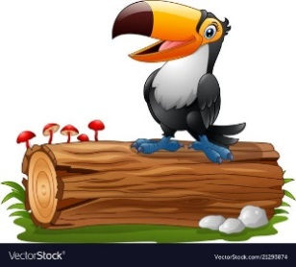
Poišči ležeče deblo ali vejo, ki naj bo ožja od 10 cm. Prehodi jo po njeni dolžini, brez da stopiš dol. Pazi na sproščeno držo telesa. Uporabljaj različne načine premikanja: naprej, vzvratno, bočno, obrati, počepi, prestopi.

- IGRA S FRČOPLANOM IN TELOVADBA Z WC PAPIRJEM
Ojla, bi se ti prileglo nekaj zabave za ogrevanje in telovadba z rolicami wc papirja? Poskusi, zelo je zabavno. Igro in vaje najdeš na spodnji povezavi.

https://www.youtube.com/watch?time_continue=34&v=uRUMQSfs-8I&feature=emb_title

- ZAJČEK NA OKO

SESTAVINE:
JAJČKA
SLANINA
MASLO
DROBNJAK
CELI POPER

NAJPREJ POPECI SLANINO, DA JE LEPO HRUSTLJAVA. V PONVI NA MASLU SPECI JAJČEK NA OKO. JAJČEK POLOŽI NA KROŽNIK IN DODAJ SLANINO ZA UŠESA, DROBNJAK ZA BRKE IN POPER ZA OČI. DOBER TEK

